



MODUL AJAR
KURIKULUM MERDEKA
Nama Penyusun : _______________________________
NIP : _______________________________
Nama Sekolah : _______________________________
Mata pelajaran : _______________________________

Fase, Kelas / Semester : _______________________________
Tahun Ajaran : _______________________________

INFORMASI UMUM
A. IDENTITAS MODUL
Penyusun  Instansi  Tahun Penyusunan  Jenjang Sekolah  Mata Pelajaran  Fase / Kelas / Semester  Unit 1  Alokasi Waktu | :  :  :  :  :  :  :  : | .....................................  SD ...............................  Tahun 20../20..  SD  Bahasa Inggris  A / II (Dua) / I (Ganjil)  Do You Like Apple?  6 Minggu
B. KOMPETENSI AWAL
Capaian Pembelajaran Fase (A)

Pada akhir Fase A, peserta didik memahami bahwa bahasa Inggris lisan dapat membantu mereka berinteraksi dengan orang lain dalam situasi sosial sehari-hari dan konteks kelas. Dalam mengembangkan keterampilan menyimak dan berbicara, peserta didik mengikuti/merespon instruksi atau pertanyaan sederhana dalam bahasa Inggris dan mengucapkan dengan baik kosakata sederhana. Pada Fase A, peserta didik banyak menggunakan alat bantu visual dan komunikasi non-verbal untuk membantu mereka berkomunikasi. Peserta didik memahami bahwa kegiatan membaca merupakan kegiatan individu maupun berkelompok yang bisa dilakukan untuk memberikan kesenangan (reading for pleasure). Mereka memahami bahwa gambar yang terdapat dalam buku yang dibacakan oleh guru atau gambar yang peserta didik amati memiliki arti. Mereka merespon secara lisan, visual, dan/atau komunikasi non-verbal terhadap teks sederhana yang dibacakan atau gambar yang dilihatnya.

C. PROFIL PELAJAR PANCASILA
- Beriman, bertakwa kepada Tuhan yang Maha Esa dan berakhlak mulia,
- Berpikir kritis,
- Mandiri,
- Kreatif,
- Bergotong royong, dan
- Berkebinekaan global
D. 8 PROFIL LULUSAN
- Keimanan dan Ketakwaan terhadap tuhan YME
Individu yang memiliki keyakinan teguh akan keberadaan tuhan seta menghayati nilai-nilai spriritual dalam kehidupan sehari-hari
- Kewargaan
Individu yang memiliki rasa cinta tanah air, mentaati aturan dna norma social dalam kehidupan bermasyarakat, memiliki kepedulian, tanggungjawab social, serta berkomitmen untuk menyelesaikan masalah nyata yang terkait, keberlanjutan manusia dan lingkungan
- Penalaran Kritis
Individu yang mampu berpikir secara logis, analitis dan reflektif dalam memahami, mngevaluasi, serta memproses informasi untuk menyelesaikan masalah
- Kreativitas
Individu yang mampu berpikir secara inovatif, fleksibel, dan orisinal dalam mengolah ide atau informasi untuk menciptakan solusi yang unik dan bermanfaat
- Kolaborasi
Individu yang mampu bekerja sama secara efektif dengan orang lain secara gotong roying untuk mencapai tujuan Bersama melalui pembagian pesan dan tanggung jawab
- Kemandirian
Individu yang mampu bertanggung jawab atas proses dan hasil belajarnya sendiri dengan menunjukkan kemampuan untuk mengambil inisiatif, mngetasi hambatan, dan menyelesaikan tugas secara tepat bergantung pada orang lain
- Kesehatan
Individu yang memiliki fisik yang prima, bugar, sehat, dan mampu menjaga keseimbangan Kesehatan mental dan fisik untuk mewujudkan kesejahteraan lahir dan batin (well-being)
- Komunikasi
Individu yang memiliki kemampuan komunikasi untrapribadi untuk melakukan refleksi dan antarpribadi untuk menyampaikan ide, gagasan dan antarpribadi untuk menyampaikan ide gagasan, dan informasi baik lisan maupun tulisan serta berinteraksi secara efektif dalam berbagai situasi.
E. SARANA DAN PRASARANA
1) Papan tulis, spidol, serta alat tulis lainnya
2) Proyektor LCD, pelantang (speaker) aktif, laptop, media pembelajaran interaktif, dan gambar/poster, internet
- 3) Buku Bacaan yang relevan
F. TARGET PESERTA DIDIK
- Peserta didik reguler/tipikal
G. MODEL PEMBELAJARAN
Model pembelajaran tatap muka.
H. METODE PEMBELAJARAN
- Metode pembelajaran yang digunakan adalah ceramah, tanya jawab, dan diskusi.
- Metode PJBL
- Medote Deep Learning (mindful, meanful, joyful)
KOMPONEN INTI
A. TUJUAN PEMBELAJARAN
Alur Tujuan Pembelajaran Unit 1 :
- Pada pembelajaran ini peserta didik mampu menggunakan kata tanya "do you like ...?" kepada teman-teman, orang tua, dan guru menggunakan bahasa tubuh yang baik dengan ramah dan tepat.

Alur Tujuan Pembelajaran :
- Siswa mampu mengatakan "Apakah kamu suka?"
- Siswa mampu menjawab pertanyaan dengan menggunakan “yes or no”.
- Siswa mampu menghasilkan pertanyaan dengan menggunakan “Apakah kamu suka?”
B. PEMAHAMAN BERMAKNA
- Do you like apple? Yes/No.
- I Like / I do not like (don’t)
C. PERTANYAAN PEMANTIK
- "Apakah kamu suka?"
D. KEGIATAN PEMBELAJARAN
Kegiatan Pendahuluan
- Guru menyapa siswa dengan salam dan menanyakan kabar.
- Guru mengajak siswa berdoa sebelum memulai pelajaran.
- Icebreaker: Siswa diajak bermain tebak gambar buah yang sering ditemui (misal: apple, orange, banana) untuk memperkenalkan tema pembelajaran.
- Guru membuka pembelajaran sesuai dengan kesepakatan kelas dan melakukan pengkondisian siswa untuk siap belajar yang terdiri dari : berdoa sebelum memulai kegiatan, memberi salam pada guru, dan guru memeriksa kehadiran siswa di kelas.
- Guru memberikan informasi pada siswa terkait Capaian dan Alur Pembelajaran pada hari itu.
- Guru memberikan motivasi kepada siswa terkait Do You Like Apple?
Kegiatan Inti
- Mindful Learning (Fokus dan Kesadaran Penuh) (10 menit)
  - Guru menjelaskan frasa tanya "Do you like...?" dengan contoh:
"Do you like apple?"
  - Guru memperlihatkan gambar berbagai buah dan mengajak siswa bertanya dengan frasa tersebut kepada teman sebangku.
- Joyful Learning (Pembelajaran Menyenangkan) (10 menit)
  - Permainan interaktif: Siswa berdiri secara berpasangan dan saling bertanya “Do you like [nama buah]?” dengan gerakan tubuh yang ramah (senyum, kontak mata).
  - Siswa yang menjawab menggunakan bahasa tubuh yang sesuai, seperti mengangguk atau menggeleng, sambil berkata “Yes, I do” atau “No, I don’t.”
- Meaningful Learning (Pembelajaran Bermakna) (5 menit)
  - Guru meminta siswa untuk menuliskan pertanyaan dengan menggunakan frasa "Do you like...?" dan meminta mereka mencoba bertanya kepada anggota keluarga di rumah.

Let's sing
Pada kegiatan ini peserta didik dapat menyanyikan lagu nama-nama buah untuk penguatan konsep mengenal nama-nama buah.

Prosedur Kegiatan :
1. Guru mengajak peserta didik untuk bernyanyi.
2. Peserta didik diminta mendengarkan lagu yang dinyanyikan guru.
Contoh kalimat guru:
Teacher: "Ok, now I will sing a song, listen and repeat after me." Students: "Ok,"
3. Setelah mendengarkan, peserta didik diajak menyanyikan lagu bersama.
Teacher: "Now, let's sing together:'
4. Peserta didik menyanyi secara mandiri dengan arahan guru.
5. Guru mengganti nama buah dalam lagu tersebut dan peserta didik menyesuaikan.

Look and say

Pada kegiatan ini peserta didik dapat melafalkan nama-nama buah dengan tepat.

Prosedur Kegiatan:
1. Peserta didik diminta melihat gambar halaman 3.
2. Peserta didik diajak menirukan pengucapan semua kata di halaman 3.
3. Guru meminta peserta didik melihat gambar dan tulisan serta menirukan pengucapan kalimat secara klasikal kemudian individual.
4. Peserta didik diminta mengulang pengucapan secara mandiri untuk halaman 4 dengan ditunjuk oleh guru secara acak.
5. Guru dengan bantuan media gambar atau buah asli menanyakan nama buah-buahan tersebut kepada peserta didik secara acak.
Contoh kalimat guru:
"What fruit is this?"
"Is it a banana?"
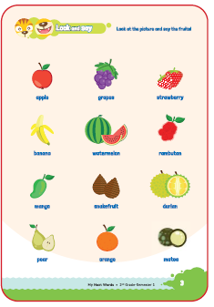

Listen and match

Pada kegiatan ini peserta didik dapat menyimak dengan baik untuk menjodohkan nama peserta didik dengan buah yang disukai dengan tepat.

Prosedur Kegiatan :
1. Peserta didik diingatkan kembali tentang nama-nama buah berdasarkan gambar.
2. Guru menyebutkan kegiatan peserta didik hari ini yaitu menyebutkan buah kesukaan.
3. Guru menuliskan kalimat kesukaan terhadap buah yang ditulis di papan tulis dan mengajak peserta didik mengucapkan bersama-sama.
Contoh kalimat guru:
"Let's say together".
"I like strawberry".
"I like apple".
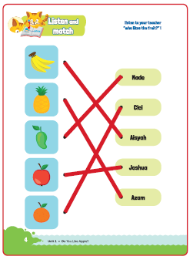
4. Guru memberi instruksi pada peserta didik untuk membuka halaman 5.
5. Guru meminta peserta didik memperhatikan gambar buah pada halaman 4 dan mengajak peserta didik untuk menyebutkan nama-nama buah tersebut.
Contoh ucapan guru: "Ok students, we are going to know about someone favourite fruit".
Listen to me: "Made likes mango".
"Let's make a line".
"Match the picture to the name".
6. Guru memberi contoh dengan menggambar buah dan menulis dua nama peserta didik yang ditulis pada buku.
Contoh kalimat guru:
"Open page 5".
"Look at the picture".
"Do you know what fruit is this? Come on, say after me".
"Banana, pr.neapp Ie, mango, ..."
(Guru mempraktekkan menarik garis melalui gambar yang dibuat di papan tulis).
7. Guru memberikan instruksi kepada peserta didik untuk mencocokkan gambar dengan kalimat yang guru ucapkan dengan tepat.
• Made Likes mango.
• Cici likes orange.
• Aisyah likes banana.
• Azam likes pineapple.
• Joshua likes apple.

Game

Pada kegiatan ini peserta didik akan memainkan permainan untuk penguatan materi nama-nama buah dengan baik.

Prosedur Kegiatan :
1. Guru memberitahu bahwa peserta didik akan bermain game dengan kartu tentang hal-halamanyang berkaitan dengan buah.
Contoh kalimat guru:
"Ok Students, now we are going to playa game".
"The game is about the name of fruits, the colour of fruits, and the song of fruits".
"You can take one card and do what card says".
2. Selanjutnya guru membuat beberapa kelompok yang beranggotakan 5-6 peserta didik.
3. Semua kelompok membentuk lingkaran. Masing-masing kelompok mendapatkan satu set kartu berwarna-warni.
  - Guru menunjuk 1 peserta didik untuk memimpin permainan ini dengan membawa bola kertas.
  - Kemudian bola dilempar ke salah satu temannya dengan menyebut salah satu warna kartu.
  - Setelah itu, yang mendapat bola membaca dan menjawab pertanyaan pada kartu tersebut.
  - Bola di lempar ke teman lain dan seterusnya.
4. Adapun isi kartu adalah:
  - Warna kuning (yellow) : Mention 5 names of fruits.
  - Warna merah (red) : Mention 2 red fruits.
  - Warna biru (blue) : Mention 1yellow fruit.
  - Warna hijau (green) : Sing fruits song.
  - Warna coklat (brown) : Mention 2 kainds round-shaped fruit.

Let's say
Pada kegiatan ini peserta didik dapat melafalkan nama-nama buah yang dihubungkan dengan penggunaan kata tanya "What fruit do you like?" dengantepat.

Prosedur Kegiatan :
1. Guru menyediakan kartu bergambar buah: jeruk, anggur, rambutan, pisang, apel, semangka, salak, nanas, durian, pir, mangga, dan matoa.
2. Guru memberi contoh dialog menggunakan media kartu dan memanggil seorang peserta didik menjadi model di depan kelas.
Contoh kalimat guru:
Teacher: "Ok students, now we are going to say about fruit that we like". "What fruit do you like?".
Students: "I like watermelon".
3. Selanjutnya kegiatan ini dilakukan berpasangan antar peserta didik dengan teman sebangkunya.

Listen and colour
Pada kegiatan ini peserta didik dapat mewarnai buah-buahan sesuai instruksi yang didengar dengan tepat.

Prosedur Kegiatan :
1. Guru mengajak peserta didik untuk mewarnai gambar buah di halaman 7 dengan memberi instruksi warnanya.
Contoh kalimat guru:
"Students, we are going to colour the picture of fruits". "Now, take your colour!crayon and listen to me". "Red for strawberry".
2. Guru menunggu peserta didik menyelesaikan proses mewarnai hingga selesai sambil memastikan yang diwarnai peserta didik sesuai warna yang diinstruksikan.
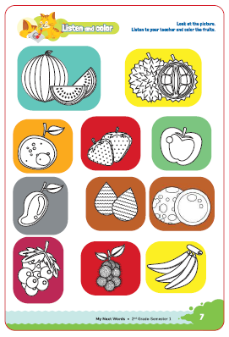

Listen and circle
Pada kegiatan ini peserta didik dapat menyimak instruksi dengan melingkari gambar yang tepat.

Prosedur Kegiatan:
1. Guru memberitahukan bahwa peserta didik akan diajak menyimak kata yang diucapkan guru, kemudian melingkari gambar yang sesuai dengan yang diucapkan guru. Halaman 8-9.
Contoh kalimat guru:
Teacher: "Ok students, now I will say the name of fruits, listen carefully and circle the right picture".
2. Guru memberikan salah satu contoh di halaman 8.
Contoh ucapan guru:
"Now, look at the pictures".
"Listen to me and circle the right picture".
"I don't like snakefruit, cirlce the snakefruit".
3. Guru meminta peserta didik untuk mengerjakan secara mandiri halaman 8-9.
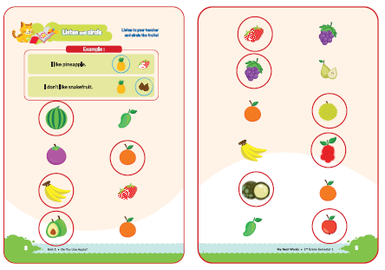

Let's fmd out
Peserta didik dapat menggunakan kata tanya "00 you like ...?" untuk menanyakan buah kesukaan teman-temannya.

Prosedur Kegiatan :
1. Guru memberitahukan bahwa mereka akan melakukan kegiatan dengan temannya tentang menanyakan buah-buahan yang mereka suka atau tidak suka menggunakan "Do you like ...?".
Memberi tanda centang (-J) untuk buah yang disukai dan silang (x) untuk buah yang tidak disukai kemudian mencatatnya dalam tabel halaman 11. Guru memanggil2 peserta didik sebagai model untuk maju ke depan kelas.
Contoh:
Students A : "00 you like apple?".
Students B : "No".
Students A : "00 you like grape?".
Students B : "No".
Students A : "00 you like watermelon?".
Students B : "No".
Students A : "00 you like banana?".
Students B : "Yes".
Contoh intruksi guru:
Azzam likes banana, di papan tulis.
2. Guru membuat contoh bagaimana menuliskan laporan berdasarkan survei yang dilakukan.
3. Setiap peserta didik secara bergantian bertanya kepada 5 temannya sesuai yang diperagakan temannya.
4. Setelah semua peserta didik dipastikan menanyai 5 temannya. Mereka diberi kesempatan untuk menulis laporannya di halaman 11.
My new words
Prosedur Kegiatan:
Pada tahap ini peserta didik diajak untuk menyebutkan kembali semua nama-nama buah yang telah dipelajari sebelumnya dengan benar.

Kegiatan Penutup
- Refleksi: Guru menanyakan kepada siswa tentang apa yang mereka pelajari hari ini dan bagaimana perasaan mereka saat bertanya menggunakan frasa “Do you like…?”.
- Guru menutup pelajaran dengan doa dan menyampaikan tugas untuk menghafal kalimat tanya yang telah dipelajari di rumah.
- Menyimpulkan pembelajaran bahwa dengan meminta siswa untuk mengungkapkan pendapatnya terkait dengan materi pembelajaran yang telah dilaksanakan.
- Guru Bersama siswa menutup kegiatan dengan doa dan salam.

E. ASESMEN
Indikator: Bertanya menggunakan "Do you like ... ?" pada orang lain (teman, guru dan orang tua) dengan ramah dan santun.
No | Nama | Aspek |  |  |  |  |  |  |  |  | Rata-rata
No | Nama | Kelancaran |  |  | Ketuntasan |  |  | Pelafalan |  |  | Rata-rata
No | Nama | 1 | 2 | 3 | 1 | 2 | 3 | 1 | 2 | 3 | Rata-rata
1.
2.
3.
4.
5.
Kelancaran:
1. Jeda lama dalam berkomunikasi
2. Sedikit jeda dalam berkomunikasi
3. Berkomunikasi tanpa jeda yang lama

Ketuntasan:
1. Kesulitan berkomunikasi
2. Sedikit kesulitan berkomunikasi
3. Berkomunikasi dengan baik

Pelafalan:
1. Kesulitan melafalkan
2. Sedikit kesulitan melafalkan
3. Lancar melafalkan
F. REFLEKSI
Refleksi Guru:
- Apakah siswa sudah mampu bertanya dan menjawab dengan baik?
- Apakah metode Deep Learning (mindfull, joyfull, meaningfull) sudah efektif?Bagaimanakah reaksi peserta didik dalam mengikuti pembelajaran pada unit ini?
- Apakah yang menjadi kendala dalam pembelajaran pada unit ini?
- Bagaimana pencapaian keberhasilan dalam pembelajaran unit ini?
- Apa poin penting yang menjadi catatan dalam menyelesaikan permasalahan pembelajaran pada unit ini?
- Satu kata atau kalimat yang menggambarkan pencapaian pembelajaran pada unit ini?

Refleksi Peserta Didik :
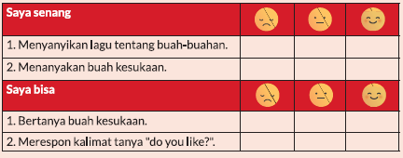

G. KEGIATAN PENGAYAAN DAN REMEDIAL
Pengayaan :
- Peserta didik diperkenalkan kalimat tanya: Do you like ... ? What's fruit do you like?

Remedial :
- Peserta didik diminta untuk mengucapkan berulang-ulang kosakata tentang buah-buahan.

LAMPIRAN
A. LEMBAR KERJA PESERTA DIDIK
LEMBAR KERJA PESERTA DIDIK (LKPD)

Nama :
Kelas :
A. Petunjuk Pengerjaan:
- Bacalah setiap soal dengan baik.
- Jawablah pertanyaan sesuai dengan instruksi.

B. Soal LKPD:
- Mindful Learning: Menjawab Pertanyaan
Lengkapi pertanyaan di bawah ini dengan jawaban yang benar: a. Do you like apple? ___________
b. Do you like banana? ___________
c. Do you like orange? ___________
- Joyful Learning: Membuat Pertanyaan
Buatlah 3 pertanyaan dengan menggunakan frasa “Do you like…?”
a. ________________________
b. ________________________
c. ________________________
- Meaningful Learning: Praktik di Rumah
Tanyakan kepada 3 orang di rumahmu dengan menggunakan frasa “Do you like…?”

Petunjuk!
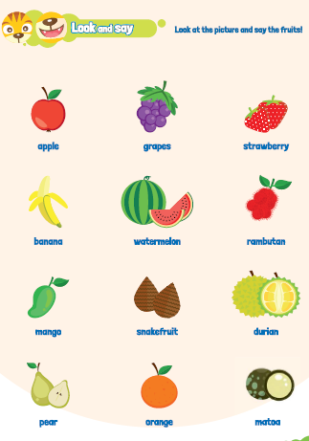
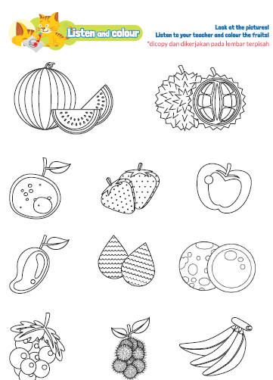
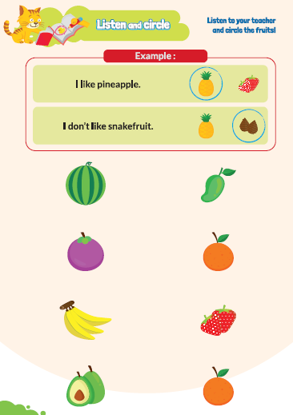
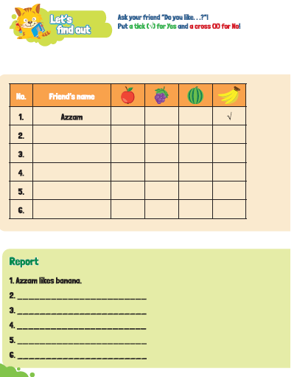
B. BAHAN BACAAN GURU & PESERTA DIDIK
- Guru dan peserta didik mencari berbagai informasi tentang Do You Like Apple? media atau website resmi dibawa nauangan kementerian pendidikan, kebudayaan, riset dan teknologi.
- Kementerian Pendidikan, Kebudayaan, Riset, Dan Teknologi Republik Indonesia, 2021 My Next Words Grade 2 - Buku Panduan Guru dan Buku Siswa, Bahasa Inggris untuk SD Kelas 2.
C. GLOSARIUM
GLOSARIUM
Let's sing
Pada kegiatan let's sing guru mengajak peserta didik untuk bernyanyi bersama untuk mengingat konsep tertentu yang sudah dipelajari.

Look and say
Pada aktivitas look and say guru mangajak peserta didik melihat dan memperhatikan gambar kemudian guru mengucapkan kata atau kalimat dengan benar dan peserta didik menirukan.

Listen and match
Pada kegiatan listen and match peserta didik mendengarkan kalimat guru kemudian peserta didik mencocokkan dengan gambar, kata atau kalimat.

Game
Pada kegiatan game peserta didik bermain berkelompok untuk menguatkan konsep yang sudah dipelajari.

Let's say
Pada kegiatan let's say guru mengajak peserta didik untuk mengucapkan kata dengan benar.

Listen and colour
Pada kegiatan listen and colour guru memberikan instruksi peserta didik mewarnai gambar sesuai instruksi guru.

Listen and circle
Pada kegiatan listen and circle peserta didik mendengarkan instruksi guru kemudian peserta didik melingkari gambar, kata atau kalimat yang tepat.

Let's fmd out
Pada kegiatan let's find out peserta didik bertanya pada beberapa teman tentang topik tertentu dan membuat laporan dari hasil survei berupa laporan tertulis atau lisan.

My new words
Pada poin my new word guru dapat melakukan kegiatan penguatan dengan mengucapkan dan mengingatkan kembali konsep yang baru didapat peserta didik.
D. DAFTAR PUSTAKA
DAFTAR PUSTAKA
Budgell, Gill dan Ruttle, Kate. 2015. Cambrigde Primary English Phonics Workbook B. Cambrigde University Press. UK
Budgell, Gill dan Ruttie, Kate. 2021. Cambrigde Primary English 2. Cambrigde University Press. Cambrigde University Press. UK
Cambrigde University Press. 2017. Flyers Authentic Examination Papers 1. Cambrigde University Press. New York
Cambrigde University Press. 2020. We Love English 5. Cambrigde University Press. UK Cambrigde University Press. 2020. We Love English 6. Cambrigde University Press. UK
Fernandez, Martha. 2019. Cambrigde Primary Path 1. Cambrigde University Press. New York
Hiang, Tay Eng. 2008. Grammar Practice Primary 5. Marshal Cavendish Education. Singapore
Hiatt, Kay dan Budinger, Emily (Editor). 2013. Ready to Go Lessons for English Stage 1. Hodder Education. UK
K.E. Suyanto, Kasihani. 2014. English for Young Learners. PT. Bumi Aksara. Jakarta
Kelly, Miles, 2013. Nursery Treasury, Miles Kelly Publishing. UK
Lewis, Gordon with Bedson, Gunter. 1999. Games for Children. Oxford University Press. UK
Ling, dkk, English 4A. Marshal Cavendish Education. Singapore
Linse, Caroline dan Schottman, Elly. 2016.Cambridge Global English Learner's Book 3. Cambridge University Press. UK
Linse, Caroline dan Schottman, Elly. 2016.Cambridge Global English Activity Book 3. Cambridge University Press. UK
Marshal Cavendish Education. 2014. The Write Way Generating Ideas, Mastering Compotition. Primary 6. Marshal Cavendish Education. Singapore
Murphy, Raymod. 2014. Essential Grammar in Use Dalam Wuri Soedjatmiko (Penerjemah). Cambrigde University Press. Singapore

